МУНИЦИПАЛЬНОЕ БЮДЖЕТНОЕ ДОШКОЛЬНОЕ ОБРАЗОВАТЕЛЬНОЕ
УЧРЕЖДЕНИЕ «ДЕТСКИЙ САД №23 СТ. АРХОНСКАЯ»
МУНИЦИПАЛЬНОГО ОБРАЗОВАНИЯ - ПРИГОРОДНЫЙ РАЙОН
РЕСПУБЛИКИ СЕВЕРНАЯ ОСЕТИЯ – АЛАНИЯ

363120, ст. Архонская, ул. Ворошилова, 44, 8 (867 39) 3 12 79, e-mail: tchernitzkaja.ds23@yandex.ru

УТВЕРЖДАЮ
Заведующая МБ ДОУ
«Детский сад №23 ст. Архонская»
________________________ Л.В. Черницкая

СЕМИНАР-ПРАКТИКУМ

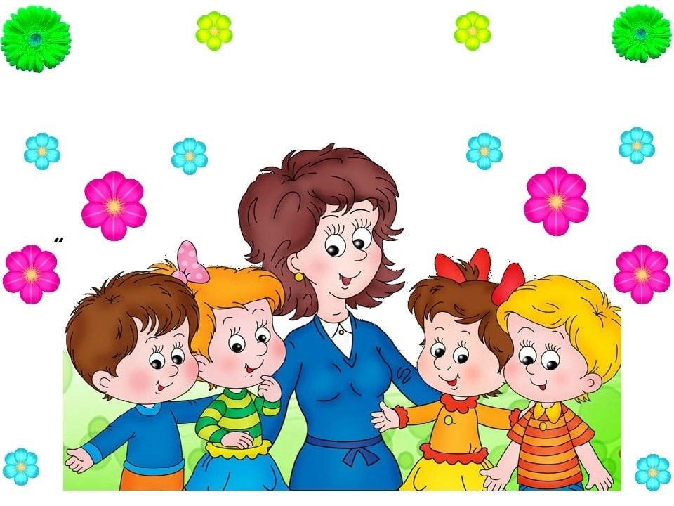
Тема: «Современные подходы к трудовому воспитанию дошкольников»

Подготовила: Суджаева С.А.

Василий Сухомлинский в книге «Сердце отдаю детям» отмечал, что трудовая жизнь в годы детства — одно из важных условий формирования гармоничного человека. Необходимо, чтобы, живя с детства в труде и с трудом, маленький человек чувствовал потребность в другом человеке именно для совместной работы, для творчества.
Задачи по формированию позитивных установок к различным видам труда и творчества у детей дошкольного возраста отражены в Федеральных государственных образовательных стандартах дошкольного образования в области «Социально-коммуникативное развитие».
Для успешного решения этих задач, первостепенное значение имеет создание необходимых условий. Только при хорошей организации ребенок испытывает радость от труда. Включаясь в трудовые действия, ребенок коренным образом меняет все представление о себе и об окружающем мире. Меняется самооценка под влиянием успехов достигнутых ребенком в труде.
Все, что окружает дошкольника, во многом определяет его настроение, формирует то или иное отношение к предметам, действиям и даже к самому себе. Согласно ФГОС развитие трудовой деятельности детей дошкольного возраста происходит в четырех направлениях: самообслуживание, хозяйственно-бытовой труд, труд в природе, ручной и художественный труд.
Трудовая деятельность дошкольников реализовываться на основе потенциала развивающей предметно-пространственной среды с соответствующим наполнением.
Исходя из опыта работы других педагогов по трудовому воспитанию, я объединила оборудование по видам труда :
- в природном уголке – лейки, пульверизаторы, палочки для рыхления;
в месте, отведенном для ручного труда – ножницы, иглы, разные виды тканей для ремонта и оклеивания пособий;
- для хозяйственно – бытового труда - щеточки и совки, фартуки, тазики, подносы;
- для дежурных по столовой – фартуки, косынки, колпаки или пилотки.
Детское оборудование должно соответствовать росту и возрасту детей, а орудия труда детей абсолютно безопасны. Я так же считаю, что использование инвентаря должно сочетаться с культурой труда, поэтому нужно приучать ребенка к тому, что рабочее место всегда должно содержится в порядке, а все подсобные орудия для наведения порядка находится под руками.
Я глубоко убеждена, что только творческий подход позволит достичь хороших результатов в формировании у детей позитивных установок к различным видам труда и творчества в современных образовательных условиях.
Трудовое воспитание начинается с самообслуживания. В подготовительной группе сформированные навыки и умения совершенствуются, а так же приобретаются новые навыки самообслуживания: уход за волосами, обувью. Нужно стараться на конкретных примерах формировать у детей привычки к опрятности и чистоте, навыков поведения в окружении сверстников, разъяснять, как надо поступать, учитывая нужды других:
- посторониться в раздевальной комнате, чтобы дать пройти тому, кто уже разделся;
- при умывании пропустить вперед дежурных (им важнее умыться поскорее, чтобы приступить к своим обязанностям,
- не задерживаться у крана, чтобы все умылись вовремя,
- попросить разрешения пройти, чтобы не причинить неудобства кому-либо. Известно, что игра является ведущей деятельностью детей, поэтому кроме примеров в своей работе можно использовать различные игры: «Путешествие в страну чистоты», «Порядок в шкафу», дидактические игры («Завяжи шнурки», «Одень куклу на прогулку», игровое упражнение «Всё делаем по порядку», беседы «Чистота тела», «Культура поведения во время приёма пищи» и др.).
Раньше мы детей учили заправлять кровати после сна, а теперь это делает только помощник воспитателя (по требованиям новых СанПиН 2.4.1.3049-13, превращая детей в созерцателей трудовой деятельности взрослых. Для решения этой проблемы можно проводить игры – соревнования «Лучшее рабочее место» (учить самостоятельно, готовить рабочие место и убирать материалы после занятия, «Кто лучше заправит кукольную кровать» (обучение заправлять правильно кровать).
Новые требования СанПиН 2.4.1.3049-13 сделали почти невозможным труд и в природе. Исходя из их требований, дети могут лишь поливать растения. Тогда возникает вопрос, как воспитывать бережное отношение к животному и растительному миру? Не у всех родителей городских детей есть деревни или дачи, и дети не смогут увидеть, как растут овощи и фрукты. Исчезли из групп аквариумы с любимыми рыбками и попугайчики.
Воспитывая у детей желание и умение ухаживать за комнатными растениями, может быть создан экологический паспорт растений с условными обозначениями, таким образом, дети принимают активное участие в уходе за цветами.
Также каждый год обычно в феврале можно начинать наблюдать за огородом на окне и луковицами. В совместной деятельности можно высаживать огурцы, помидоры, перец и высевать семена цветов. Обязательно заполнять дневник наблюдений. Затем подросшую, окрепшую рассаду можно, например, раздать семьям для дальнейшего наблюдения и получения результатов - урожая, рассаду цветов высадить в цветники, а перья лука периодически относить на кухню поварам.
Практическое ознакомление и уход за животными может проходить в группе через реализацию семейных экологических проектов и участие в экологических акциях. В зимний период группа может принимать участие в конкурсе кормушек для птиц. Также можно активно привлекать родителей и организовывать совместные экологические акции: «Трудовой инвентарь своими руками», «Ландшафтный дизайн своими руками».
Через коллективную трудовую деятельность общественно значимого содержания и через выполнение поручений, обязанностей дежурных, дел полезных окружающим формируются представления о содержании хозяйственно-бытового труда. Например, игра-соревнование «Самый лучший дежурный по столовой», которая учит самостоятельно, выполнять обязанности дежурного; планировать свою деятельность в паре или предлагаю навести порядок на веранде, подмести дорожки, стереть пыль со скамеек и столов, вымыть игрушки, перекопать песок в песочнице, навести порядок в шкафах с игрушками и материалами. Здесь важно добиться понимания детьми полезности дел, за которые они берутся, обращать внимание на то, какое значение имеет их трудовая деятельность для окружающих. Достичь этого можно разными приемами. Например, нарисовать детям картину радости людей, которые получат от них помощь. Это активизирует деятельность ребят, вызывает у них желание выполнять работу более тщательно, добиваться лучшего результата. Оценивая трудовую деятельность ребят, нужно обращать их внимание на то, как хорошо поступил один из них, выполнил просьбу - навел порядок в шкафу с игрушками, хотя это не входило в круг его основных обязанностей. Для поддержания интереса детей к хозяйственно-бытовому труду можно использовать такие методы как: проблемное обучение, игровые и образовательные ситуации. Игровые ситуации: «Золушка», «Служба быта», «Детский сад - наш дом», чтение художественных произведений: «Аленушка» Е. Благининой, «У бабки была внучка» Л. Н. Толстого, «Мишкина каша», «Наш каток» И. Носова, а так же специальные экскурсии по ознакомлению с трудом дворника, повара, завхоза, включая в сетку занятий. Такие приемы педагогического руководства к моменту перехода ребенка в школу помогают сформировать довольно стойкие мотивы, определяющие нравственную направленность личности ребенка, его трудовой деятельности.
Неизменным в трудовой деятельности является ранняя (детская) профориентация, ли другими словами знакомство с профессиями, которых с каждым годом становится все больше. Преимущественно она носит информационный характер (общее знакомство с миром профессий, через дидактические и сюжетно-ролевые игры, бесед и просмотр иллюстраций и альбомов, а также совместного обсуждения мечты и опыта ребенка, приобретенного им в каких-то видах трудовой деятельности.
Так для обогащения представлений детей о профессиях можно создать картотеку сюжетно-ролевых игр («Прием у врача», «Инспектор ГИБДД», «Автозаправщик», «Кассир» и др., В последнее время, экскурсии на предприятия стали не возможны по ряду причин, это высокие требования к перевозкам детей на транспорте и частное производство, и многое другое. Для решения этой проблемы можно разработать какой-либо проект («МИР профессий», в который вошли бы занятия, виртуальные экскурсии (в виде видеороликов) с участие родителей.
Дети с большой радостью откликаются на призыв сделать что-нибудь необычное, будь-то альбом или поделка: «Чудеса с грядки» (поделки из природного материала - с родителями, «Укрась новогоднюю игрушку» (с воспитателем, «Букет для мамы» (из ватных дисков - с воспитателями, «Рубашка для папы» (Композиция из цветной бумаги - с воспитателями). Такая трудовая деятельность дошкольников нацелена на развитие у них творчества и воображения, фантазии, конструктивных способностей. Они расширяют свой кругозор, знакомясь с различными материалами, их свойствами. Очень важно и развитие мелкой моторики рук в процессе работы над небольшими деталями поделки. Еще один аспект – привитие усидчивости, опрятности, терпения. Средствами ручного труда прививается чувство эстетики, ведь подарки и поделки, которые ребята вручат своим родителям, должны выглядеть красиво и аккуратно.
В. А. Сухомлинский сказал: «Трудовое воспитание – это образно говоря, гармония трех понятий: надо, трудно и прекрасно… Нет и быть не может воспитания вне труда и без труда, потому что без труда во всей его сложности и многогранности человека нельзя воспитать».
Подводя итог, хочу сказать, что трудовое воспитание является необходимым, важнейшим условием успешной подготовки детей к обучению в школе. Дети, воспитанные с ранних лет в труде, отличаются в школе самостоятельностью, организованностью, активностью, творческим мышление, а так же опрятностью, умением себя обслужить.

